Geräteeinbaukanal Rapid 45-2 1-zügig Alu 53x100x2000, Alu, reinweiß, 9010

OBO Bettermann

Eigenschaften

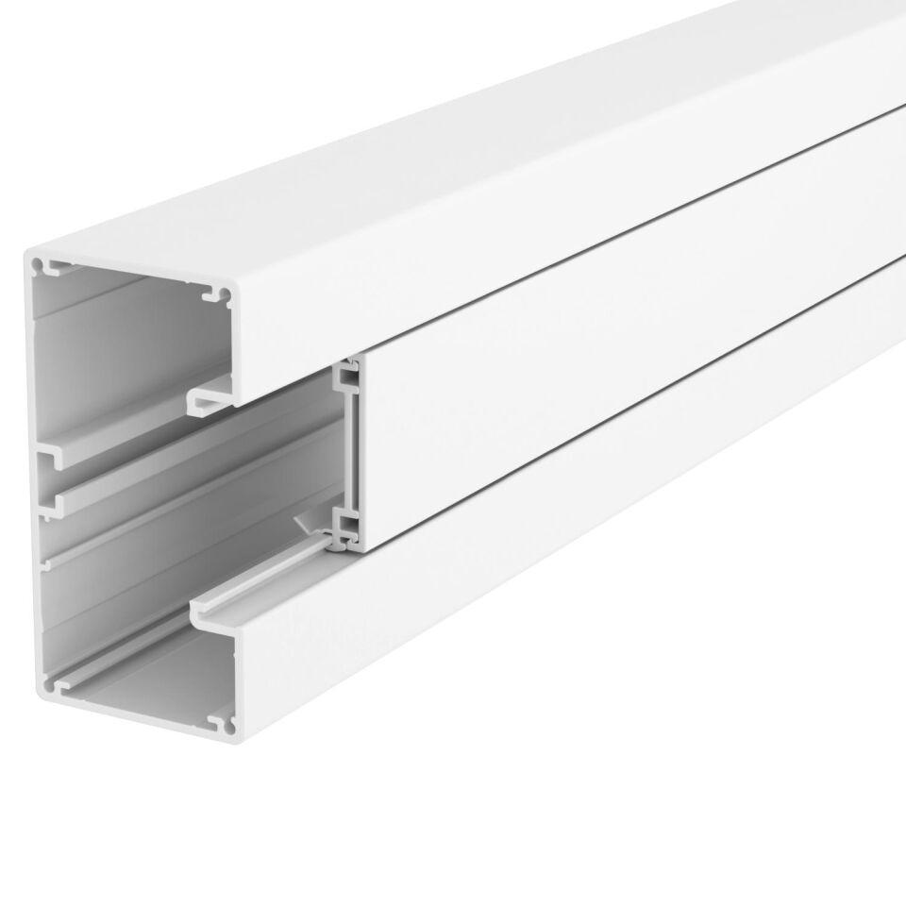

GTIN:

4012196417902

HAN:

6112400

Farbton

weiß

Werkstoff

Aluminium

Breite (mm)

100,00

Länge (mm)

2.000,00

Tiefe (mm)

53,00

Ausführung Rückwand (Innenseite)

durchlaufendes C-Profil

RAL-Nummer

9010

Schlagfestigkeit

IK10

Schutzart (IP)

IP30

Anzahl der Oberteile

1,00

Anzahl der steckbaren Trennwände

1,00

Einsatztemperatur (°C)

-15,00 - 60,00

Oberteilbreite 1 (mm)

45,00